**Советы логопеда родителям: игры для дома во время карантина.**

Сейчас у многих взрослых появилась необходимость работать в домашних условиях. При этом дети тоже находятся дома, рядом. Вот несколько игр папам и мамам с пользой занять ребенка, только для этого нужно немного творчества, фантазии и чувства юмора.

**Развитие мелкой моторики.**

* Раскрашивать раскраски (распечатки и книжки).
* Рисовать одновременно на одном листе двумя руками.
* Рисовать зубной щеткой.
* Рисовать ладонями (ставить отпечатки пальцев и дорисовывать детали).
* Рисовать с закрытыми глазами.
* Выкладывать рисунки нитками.
* Делать игрушки из втулок от туалетной бумаги.
* «Обрывная аппликация» — вначале на мелкие кусочки руками рвется или цветная бумага, или листки из журналов, затем из обрывков делается коллаж.
* Играть в цвет дня. Каждый день недели назвать «своим цветом», например, понедельник — красный, вторник — оранжевый, среда — желтый и т. д. по цветам радуги. Каждый день надевать одежду или какую-то деталь одежды определенного цвета, попробовать найти продукты такого цвета, или время от времени кричать, например, «красный» — и нужно быстро дотронуться до предмета этого цвета.
* Различные конструкторы, мозаики, пазлы.
* Шашки, шахматы, домино.
* Домашний квест, поиски сокровищ.
* Перемещаться по комнате с закрытыми глазами, ориентируясь только на команды партнера по игре. Можно говорить — «вправо», «влево», «прямо». А можно молча — прикасаясь к правому, левому плечу, спине.

**Тактильные (сенсорные) игры.**

* Узнавать предметы на ощупь. Эту игру любят и взрослые дети.
* Можно предлагать различать продукты на вкус, специи и продукты — по аромату.

**Игры на развитие слухового внимания, фонематического слуха.**

* Слушать тишину.
* Закрыть глаза и различить как можно больше звуков. («Кто сказал?», «Звук какого предмета звучал?» Например: шуршание бумаги, стук по стеклу и др.
* С закрытыми глазами угадывать, по какому предмету ударили (ложкой, карандашом).
* Ловить звук (звуки, которые есть в речи ребёнка)

**Игры на развитие дыхания.**

* Мыльные пузыри.
* Аэробол. Дуем на обертки из-под конфет (или передавая друг другу, или, «задувая» голы).
* Стараться поддерживать в воздухе легкий предмет — например, перо.
* Через широкие коктейльные трубочки дуть на шарик из бумаги — попадать им в «цель», с помощью той же трубочки и стакана с водой устроить *«бурю в стакане».*

**Речевые игры**  
(Все дети умеют правильно произносить звуки: М, П, Б, Т, Д, К, Г, Х, В, Ф – закрепляем их в речи).

* Учить каждый день одно новое слово. Можно сделать рисунок этого слова.
* Петь, можно сочинять песенки (например, как это делал Винни-Пух)
* Говорить скороговорки. Заучивать короткие стихи.
* Играть в «Угадай предмет» (часть тела, транспорт), задавая вопросы, на которые можно ответить только «да» или «нет», в игру «Крокодил».
* **Ребусы**. Распечатываем из интернета листы с ребусами и разгадываем их вместе с ребенком.

[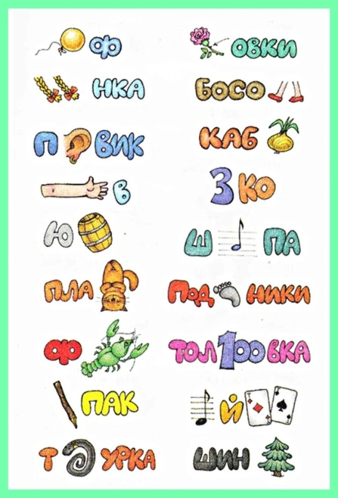](https://novye-multiki.ru/wp-content/uploads/2020/03/rebus.jpg) [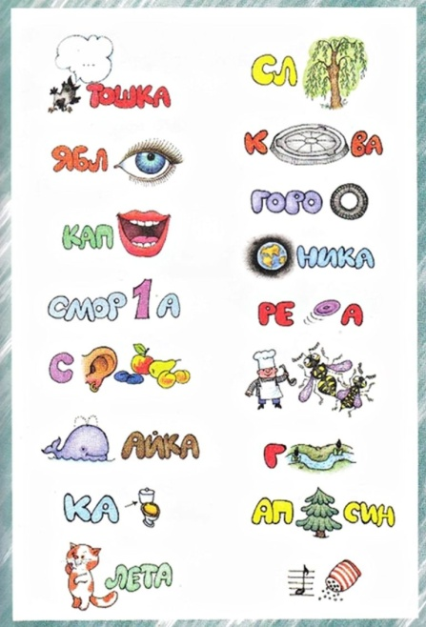](https://novye-multiki.ru/wp-content/uploads/2020/03/rebus4.jpg)

* **Игры в слова**. Если у вас есть пластиковые буквы алфавита, то используйте их. Если таких букв нет, нарисуйте карточки с буквами. Теперь составьте любое слово, дайте ребенку буквы из этого слова, и попросите составить. В свою очередь ребенок может загадывать слова вам.

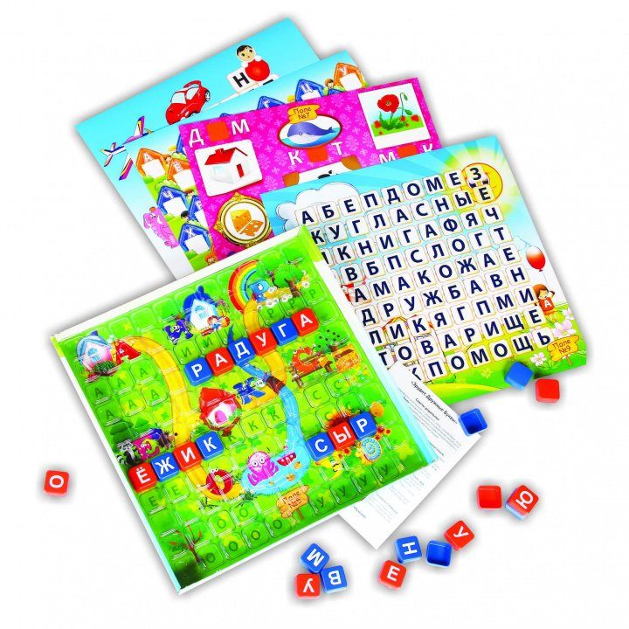

* **Игра «Города, реки, растения»**. Полезная игра, которая подходит для детей, умеющих писать, но и для дошкольников, которые еще не умеют, она тоже подойдет. Конечно же, помощь взрослых здесь очень пригодится! (Ребенок называет, а взрослый помогает написать это слово). Каждый участник на листке бумаги рисует табличку. В «шапке» таблички указываются названия колонок: Города, Реки, Растения, Животные (домашние и дикие), Страна, Мужское имя, Женское имя, Блюдо, Очки, Транспорт, Деревья т.д. Названия колонок могут быть самыми разными. Таким образом, можно закрепить пройденные лексические темы. Теперь игроки пишут в каждую колону слово на загаданную букву, а затем считают очки.

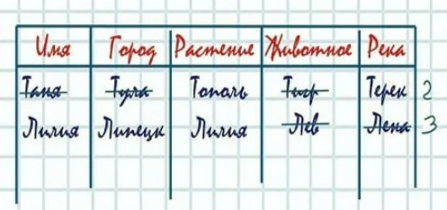

* **«Учим буквы и слоги»**. Игра для детей, которые только учат буквы, но и для детей постарше, которые уже учатся читать. Нестирающимся маркером напишите на разных кубиках буквы, можно слоги и даже слова. Теперь можно просить ребенка сооружать башни, собирая кубики в нужной последовательности, выполняя задания взрослого. Это все можно делать и с цифрами.

.

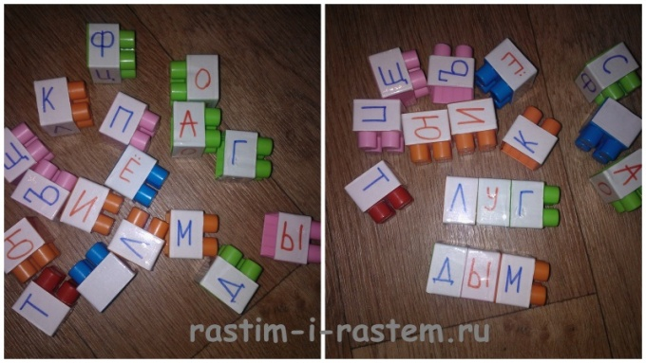 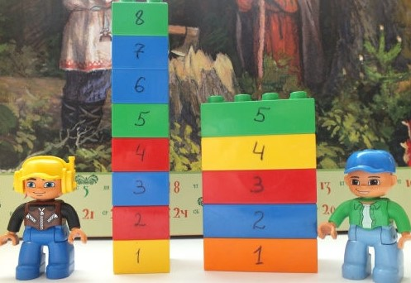

Можно делать башни с цифрами в одном цвете, например, 10 оранжевых, 10 красных и 10 синих кубиков.

* **Графические диктанты и зеркальное отражение фигур**. Существует 2 варианта такой деятельности. Вы диктуете ребенку, как рисовать линии по клеточкам, либо вы даете ребенку уже нарисованную половинку предмета, и просите его нарисовать на второй половинке его зеркальное отражение. Такие задания можно распечатывать или рисовать в обычной тетради в клеточку.

[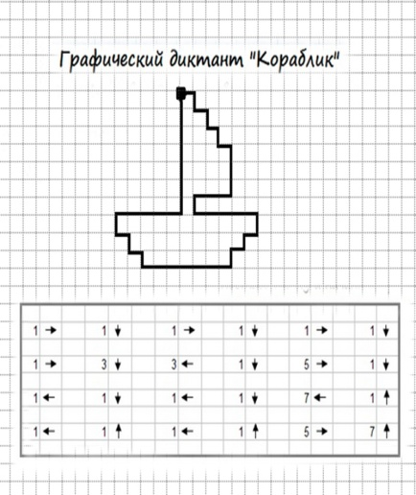](https://novye-multiki.ru/wp-content/uploads/2020/03/diktant2.jpg) [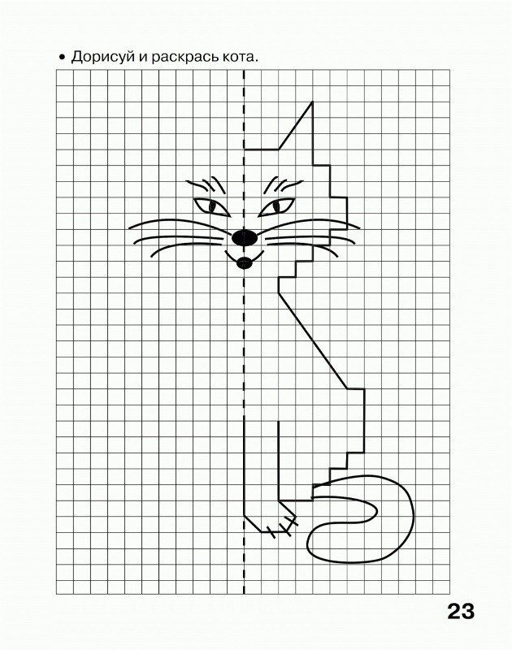](https://novye-multiki.ru/wp-content/uploads/2020/03/zerkalo2.jpg) [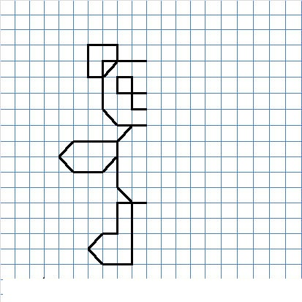](https://novye-multiki.ru/wp-content/uploads/2020/03/zerkalo.jpg)